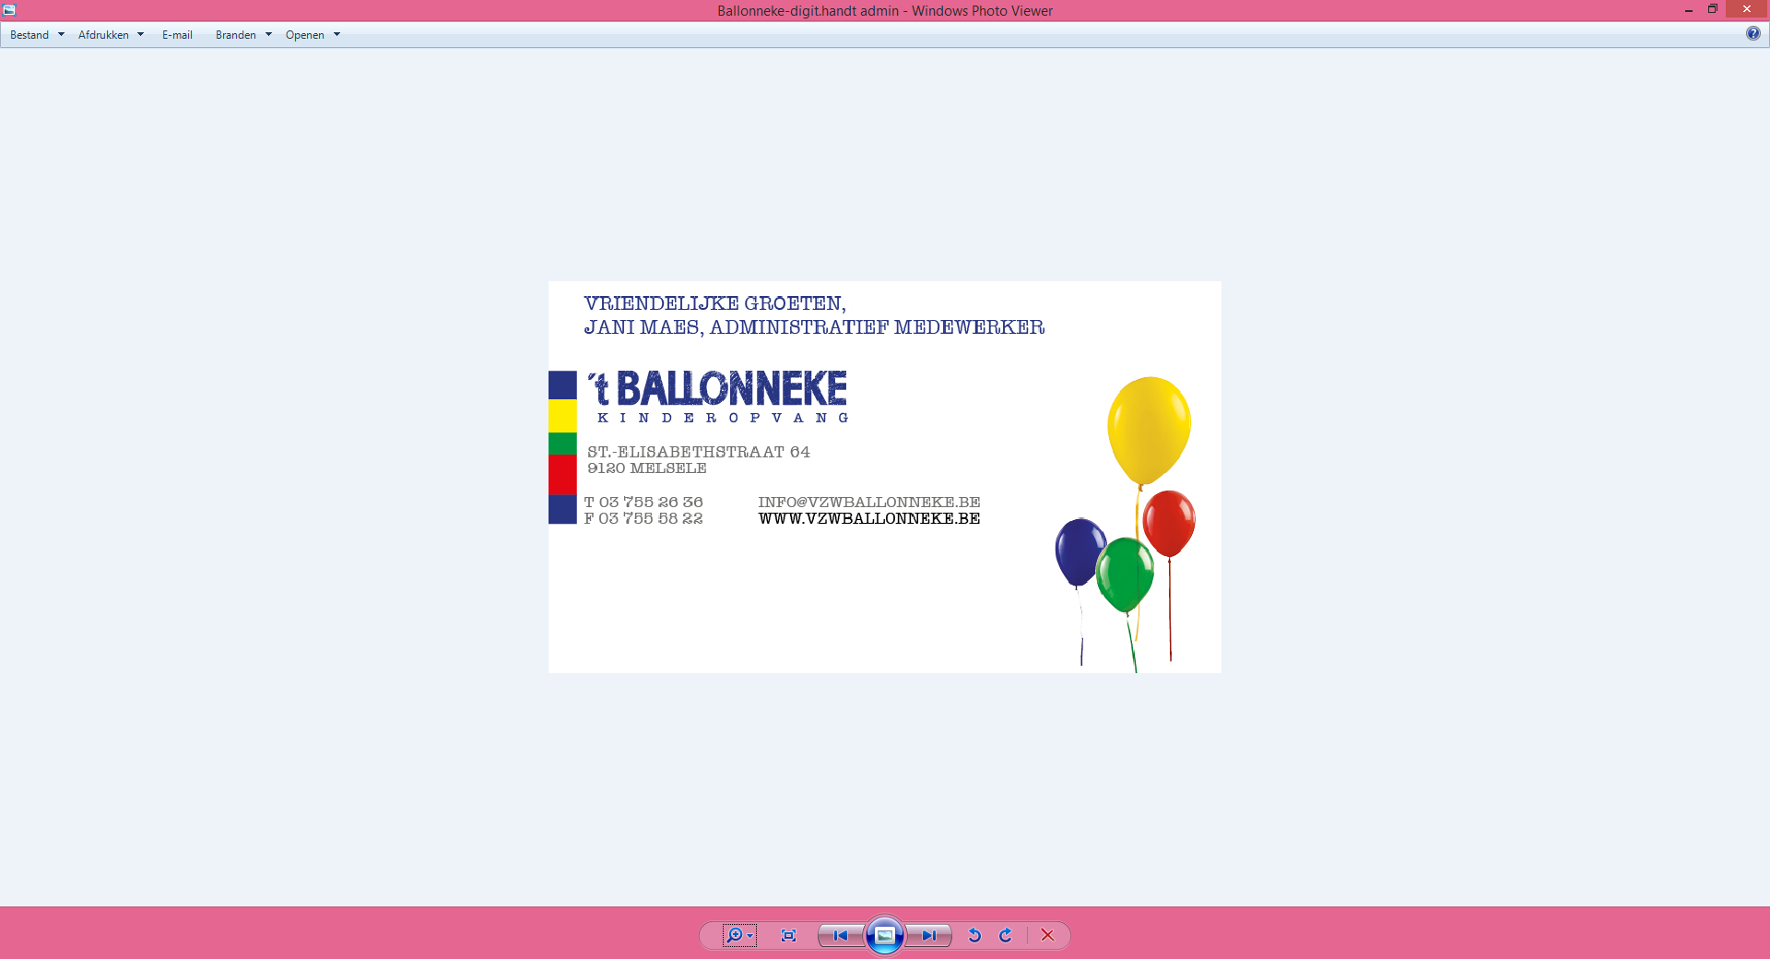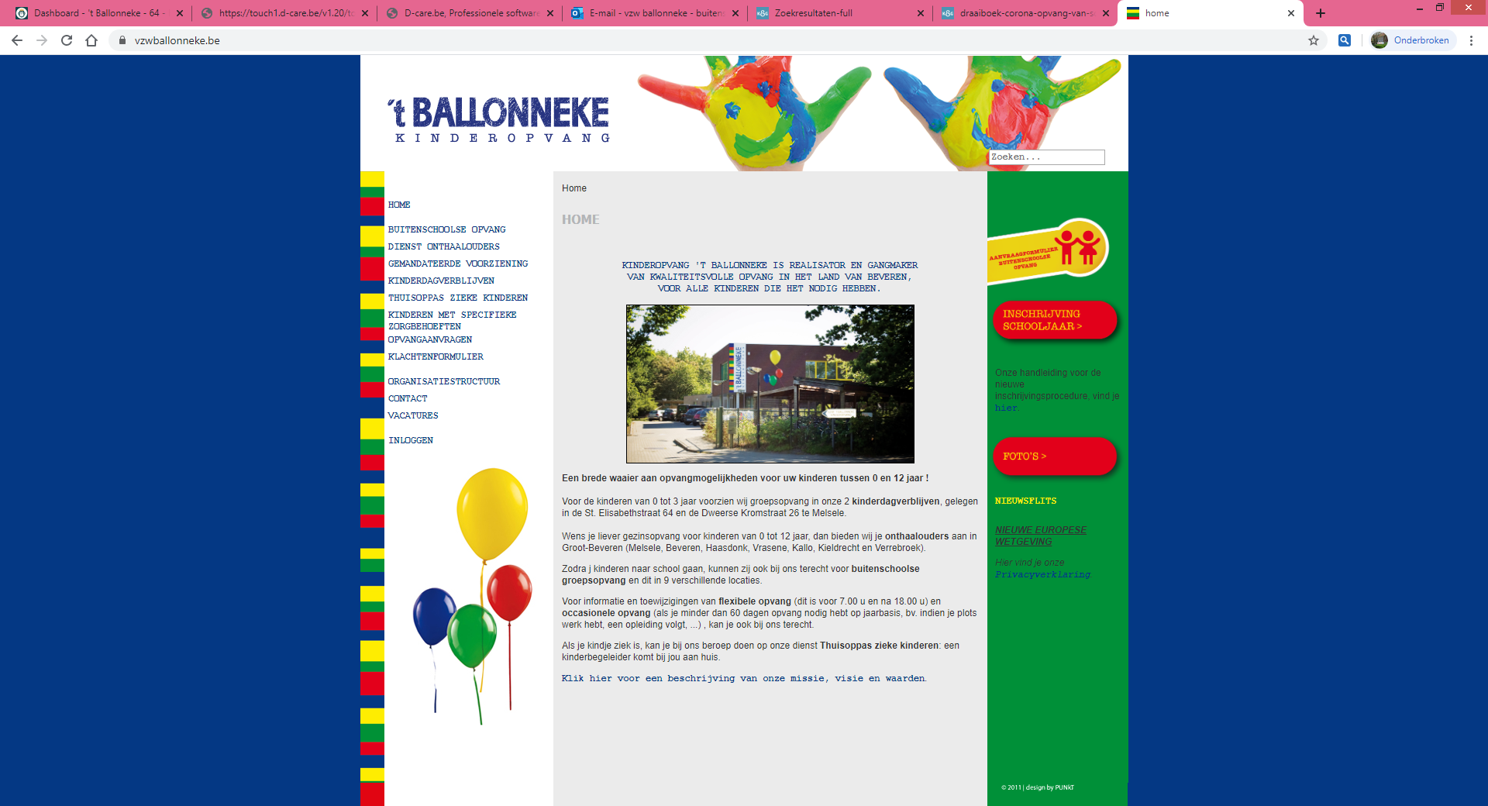Document in te vullen door de werkgever

**ATTEST WERKGEVER (*)**

**te bewaren in het dossier**

Hierbij bevestig ik, ……………………………………………………………………………………………………

in mijn hoedanigheid als …………………………………………………………………………………………………… dat mijn medewerker/-ster, ……………………………………………………………………………………………………

tewerkgesteld in …………………………………………………………………………….. (postcode + gemeente)

omwille van werkuren en/of verplaatsing kinderopvang nodig heeft vóór 7.00 u / na

18.00 u.

Opgemaakt op datum van: ……………………………………………………………………………………………………



Naam en handtekening verantwoordelijke Stempel van de firma (**)

(*) Enkel bovenstaand attest wordt aanvaard

(**) Attest niet geldig zonder stempel